Лабораторна робота № 1
Тема: Гомеостаз і його прояв на різних рівнях організації біосистем

ЗАВДАННЯ 1. Які з вказаних гомеостатичних констант на лежать до жорстких, а які до пластичних: кількість і співвідношення формених елементів крові, осмотичний тиск, об'єм циркулюючої крові, рН, швидкість осідання еритроцитів, рівень кров'яного тиску, вміст глюкози, О₂, температура, СО₂ в крові, поживні речовини в крові.
Гомеостатичні константи:
поживні речовини в крові

температура

СО₂ в крові
рівень кров'яного тиску

О₂ в крові

ШОЕ

вміст глюкози
об'єм циркулюю-чої крові

рН
кількість і співвідношення форме-них елемен-тів крові
Осмотич-ний тиск

Константи

ЗАВДАННЯ 2: На схемах з’ясувати тип зворотного зв’язку
Вживання їжі

Вироблення поживних соків
Розщеплення білків
Всмоктування продуктів гідролізу
Гіпоталамус

Гіпофіз
Щитовидна залоза
Тироксин, трийодтиронін

ЗАВДАННЯ 3: Архітектоніка функціональних систем
1.Корисний пристосувальний результат як провідна ланка функціональної системи;
2.Рецептори результату;
3.Зворотна аферентація, що надходить від рецепторів результату в центральні утворення функціональної системи;
4.Центральна архітектоніка, що представляє виборче об'єднання нервових елементів різних рівнів в спеціальні системні механізми.
5.Виконувальні, соматичні, вегетативні, гуморальні компоненти, що включають організовану цілеспрямовану поведінку.
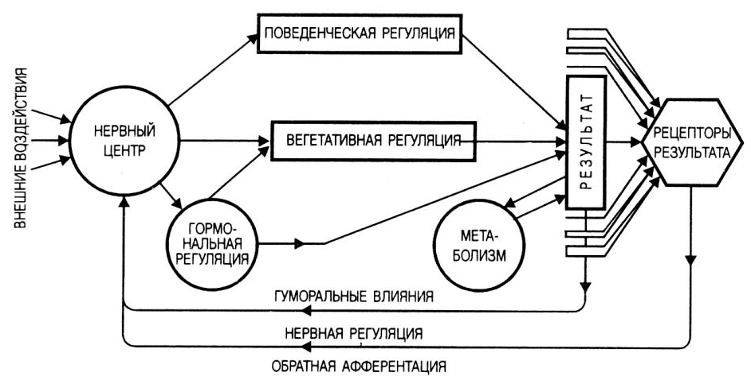
Навести приклади.

